课程作业操作说明
请各位同学按以下要求完成本次课程作业。整体流程分为“加入课程—报名活动—完成社区任务—提交统计信息”四步。

加入课程班级
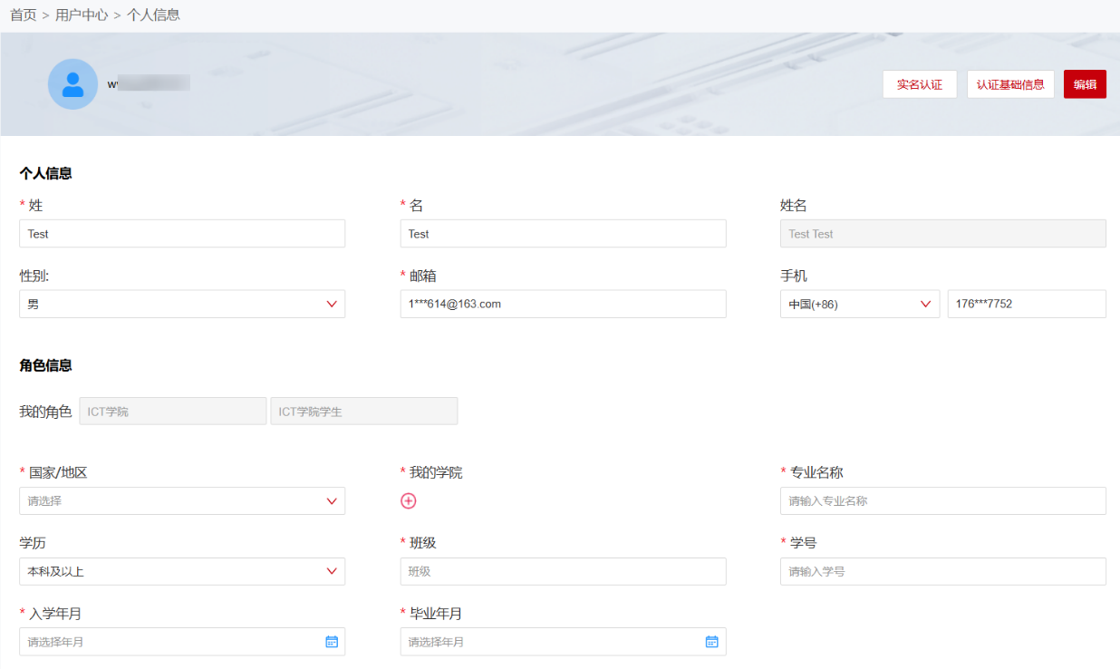
- 先在平台完成学生身份关联，绑定“北京航空航天大学计算机学院学生”角色。
- 班级邀请码： T9W3L7，班级邀请链接：https://e.huawei.com/cn/talent/#/course/course-details?applicationId=1776602199865&courseType=ICT&invitedCode=T9W3L7&urlForm=myclass
- 学生身份关联操作说明：https://e.huawei.com/cn/talent/news/#/details?consultationId=1331

报名活动
- 进入活动报名-昇腾社区，登录华为账号后完成报名。
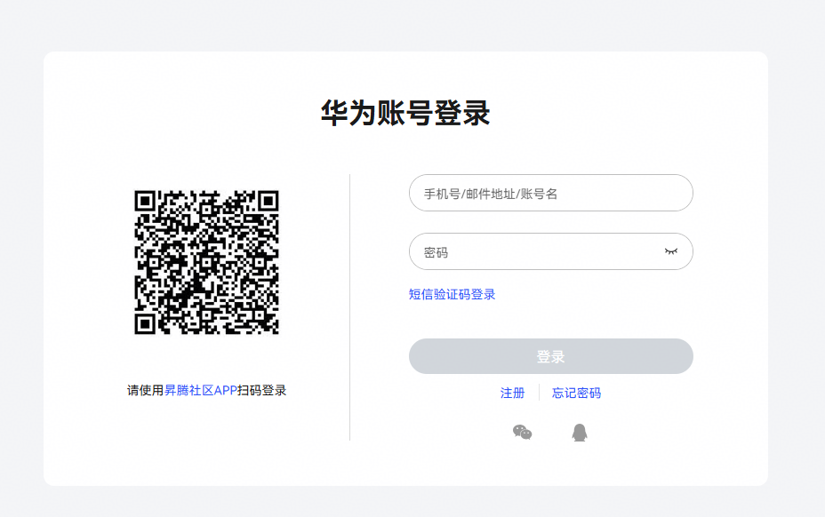
- 若尚未注册华为账号，请先完成注册，再进入报名页面提交。
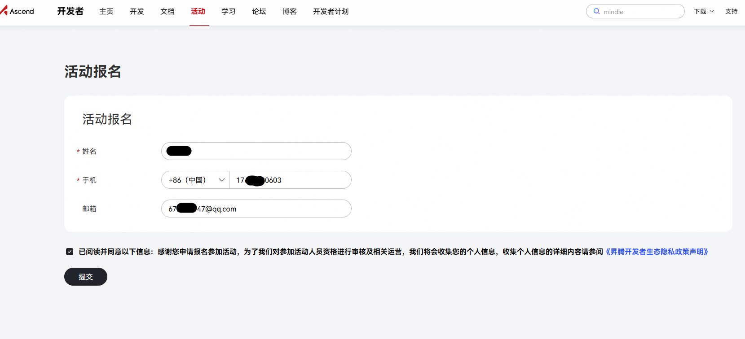

完成课程作业任务
- 进入课程班级学习相关内容，并在 5月5日前 完成结课考试。
- 任务链接：作业统计帖
在 CANN 开源社区（gitcode.com/cann）中，完成以下任意 1 项 即可：
- 提交 1 个有效 Issue；
- 提交 1 个有效 PR；
- 对已有 Issue/PR 进行 1 次有价值的评论。

作业完成流程
- 加入班级，学习进度达到100%，并通过考核
- 评论/issue 作业
- 进入“算子代码仓任务链接”，任选一个算子代码仓；
- 完成 Issue / PR / Comment 三类任务中的任意一种；
- 完成后，在“作业统计帖”下评论提交作业信息，并在github classroom的大作业repo中提交链接和截图

五、统计帖提交格式
请在作业统计贴 下按以下格式评论：
【学号】：XXXX
【成员】：gitcode账号名
【作业任务】：Issue / PR / Comment
【链接】：对应Issue/PR/评论链接

六、参考操作指南
- Issue 操作指南：https://gitcode.com/cann/community/blob/master/contributor/issue-operation.md
- PR 操作指南：https://gitcode.com/cann/community/blob/master/contributor/pull_request_operation.md
请大家尽早完成，避免临近截止时间集中提交。若提交的是评论任务，请确保评论内容具体、有效、可核查。

